TALENTOS PARA EL EMPLEO

Manual de Usuario Institución de Formación

**ELABORADO POR:**

**JHONY ALEXANDER ROCHA AVENDAÑO**

**Contratista de Desarrollo**

**Subdirección de Desarrollo y Tecnología**

**Unidad Administrativa Especial del Servicio Público de Empleo**

**BOGOTÁ D.C., DICIEMBRE 07 DE 2015**

CONTENIDO

Introducción 3

1 Módulo de matrícula 4

1.1 Formalizar matrícula 5

1.2 Modificar documentos soporte 7

1.3 Cambiar jornada 9

2 Módulo de seguimiento 11

2.1 Generar planilla 12

2.2 Formalizar planilla 14

2.3 Registrar novedad planilla 18

3 Módulo de cierre 20

3.1 Cerrar módulo 21

3.2 Formalizar cierre de módulo 22

3.3 Modificar documentos soporte 26

Índice de ilustraciones

Ilustración 1: Vista rápida de las funcionalidades de usuario institución de formación en el módulo de matrícula 4

Ilustración 2: Vista rápida de las funcionalidades de usuario institución de formación en el módulo de seguimiento 11

Ilustración 3: Vista rápida de las funcionalidades de usuario institución de formación en el módulo de cierre 20

Introducción

En el presente documento se describirán las funcionalidades que tiene a cargo el perfil de Institución de Formación dentro del Sistema de Información “Talentos para el Empleo”.

1. Módulo de matrícula

Definición del primer conjunto de funcionalidades del usuario con perfil institución de formación y observaciones generales.

**Fuente:** Elaboración propia

Ilustración 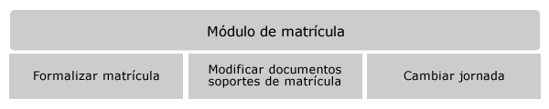1: Vista rápida de las funcionalidades de usuario institución de formación en el módulo de matrícula

A continuación se expresan a profundidad cada una de las funcionalidades del módulo de matrícula para el usuario institución de formación representados en la ilustración anterior, dados los respectivos identificadores de funcionalidad (**ID FU: 0004, 0005 y 0006**).

* 1. Formalizar matrícula

Para realizar el proceso de formalizar matrícula el usuario debe seguir los siguientes pasos:

1. Seleccionar en el menú superior la opción de Matrícula → Registrar Matrícula.
2. 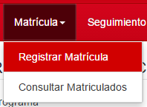Buscar beneficiario a matricular: en este paso el usuario tiene la opción de buscar al beneficiario preinscrito por número de documento, primer nombre, primer apellido o un programa de formación en particular.
3. 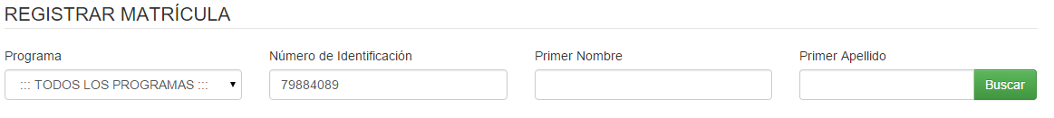Seleccionar ciudadano a formalizar matrícula: para poder formalizar a un beneficiario, el usuario debe oprimir el botón “F” Formalizar preinscripción, en el programa de formación que desea formalizar. Por cada programa de formación que contiene el paquete, se debe realizar el proceso de formalización de matrícula.



1. Formalizar matrícula: en este paso el sistema solicita al usuario que adjunte los dos documentos de soporte de matrícula en formato PDF, WORD o JPEG. Los documentos soportes de matrícula son documento de identidad, orden de matrícula y pantallazo de Icetex, este último documento soporte no es obligatorio. Así mismo, en este paso se solicita al usuario seleccionar la jornada a la cual va a pertenecer el beneficiario. Una vez estén seleccionados documentos soportes a subir y seleccionada la jornada, el usuario debe oprimir el botón guardar.
2. 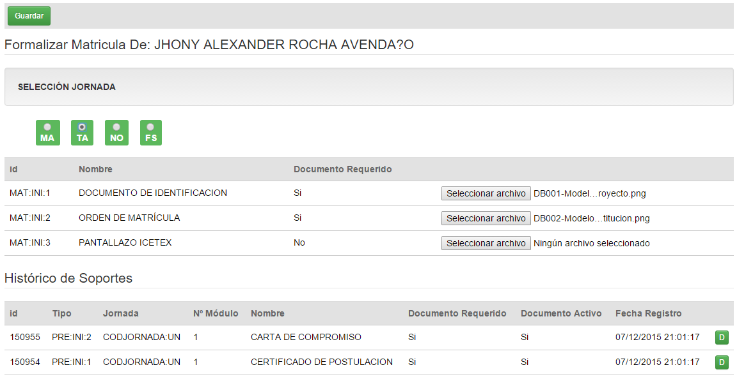Una vez formalizada la matrícula del beneficiario, su estado inicial en el paquete de formación pasará de PREINSCRITO a MATRICULADO.



* 1. Modificar documentos soporte

Para realizar el proceso de modificar documentos soportes de matrícula el usuario debe seguir los siguientes pasos:

1. Seleccionar en el menú superior la opción de Matrícula → Consultar Matriculados.
2. 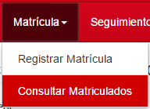Buscar beneficiario: en este paso el usuario tiene la opción de buscar al beneficiario preinscrito por número de documento, primer nombre, primer apellido, sede, paquete o un programa de formación en particular.
3. 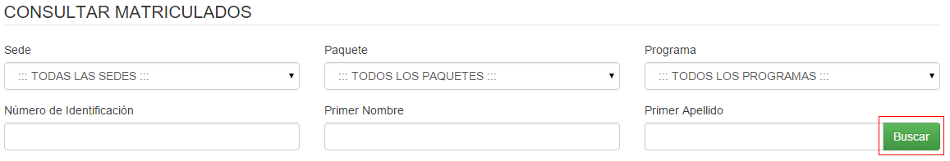Seleccionar ciudadano para la modificación documentos soportes de matricula: para poder modificar los documentos soporte de matrícula de un beneficiario, el usuario debe oprimir el botón “M” modificar soportes, en el programa de formación que desea actualizar.
4. 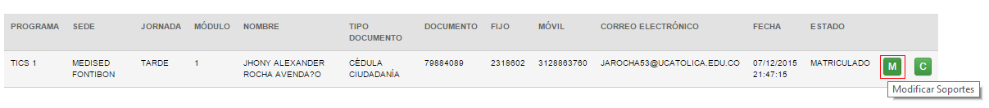Adjuntar documentos soportes de matrícula: en este paso el sistema solicita al usuario que adjunte los dos documentos de soporte de matrícula en formato PDF, WORD o JPEG. Los documentos soportes de matrícula son documento de identidad, orden de matrícula y pantallazo de Icetex. Una vez estén seleccionados los documentos soportes a subir, el usuario debe oprimir el botón guardar.

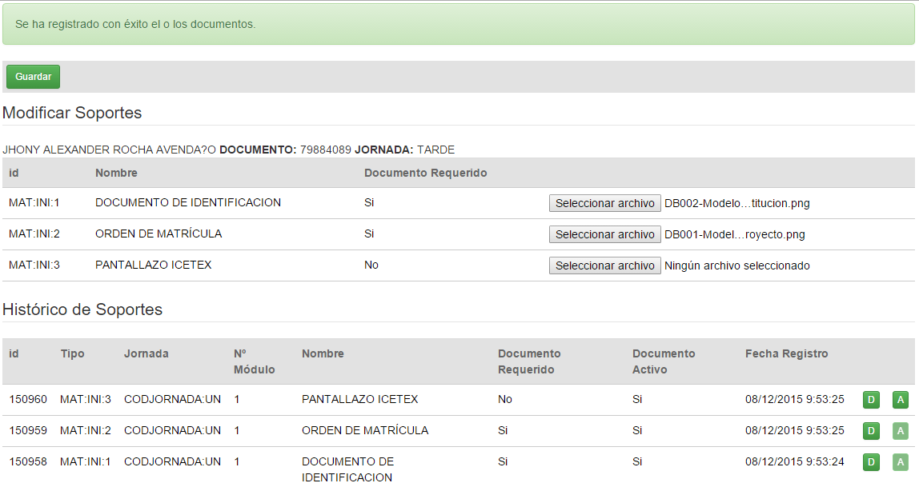

* 1. Cambiar jornada

Para realizar el proceso de cambiar jornada del beneficiario el usuario debe seguir los siguientes pasos:

1. Seleccionar en el menú superior la opción de Matrícula → Consultar Matriculados.
2. Buscar beneficiario: en este paso el usuario tiene la opción de buscar al beneficiario preinscrito por número de documento, primer nombre, primer apellido, sede, paquete o un programa de formación en particular.
3. Seleccionar ciudadano para el cambio de jornada: para poder cambiar la jornada de un beneficiario, el usuario debe oprimir el botón “C” cambiar jornada, en el programa de formación que desea actualizar.



1. Guardar cambio de jornada: en este paso el sistema solicita al usuario que seleccione la nueva jornada. Una vez esté seleccionada la nueva jornada, el usuario debe oprimir el botón guardar.

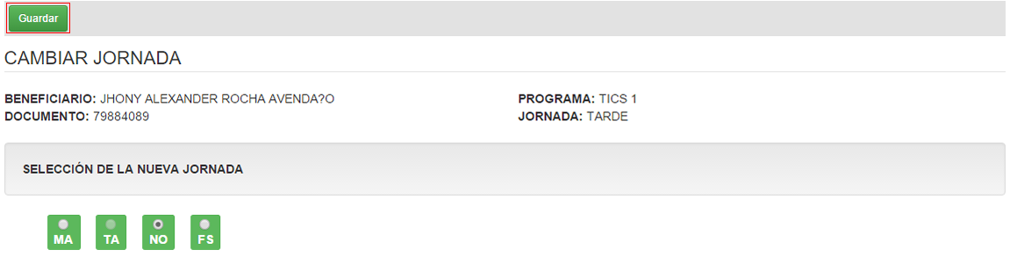

1. Módulo de seguimiento

Definición del segundo conjunto de funcionalidades del usuario con perfil institución de formación y observaciones generales.

**Fuente:** Elaboración propia

Ilustración 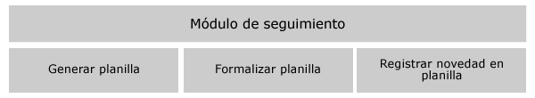2: Vista rápida de las funcionalidades de usuario institución de formación en el módulo de seguimiento

A continuación se expresan a profundidad cada una de las funcionalidades del módulo de seguimiento para el usuario institución de formación representados en la ilustración anterior, dados los respectivos identificadores de funcionalidad (**ID FU: 0007, 0008 y 0009**).

* 1. Generar planilla

Para realizar el proceso de generar planilla el usuario debe seguir los siguientes pasos:

1. Seleccionar en el menú superior la opción de Seguimiento → Generar Planilla de Seguimiento.
2. 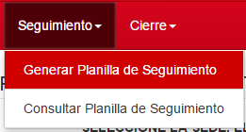Seleccionar la sede, el paquete, el programa, el módulo, la jornada y la fecha de la clase: en este paso el usuario tiene la opción de seleccionar el programa, el módulo, la jornada y una fecha específica para agendar una clase.
3. 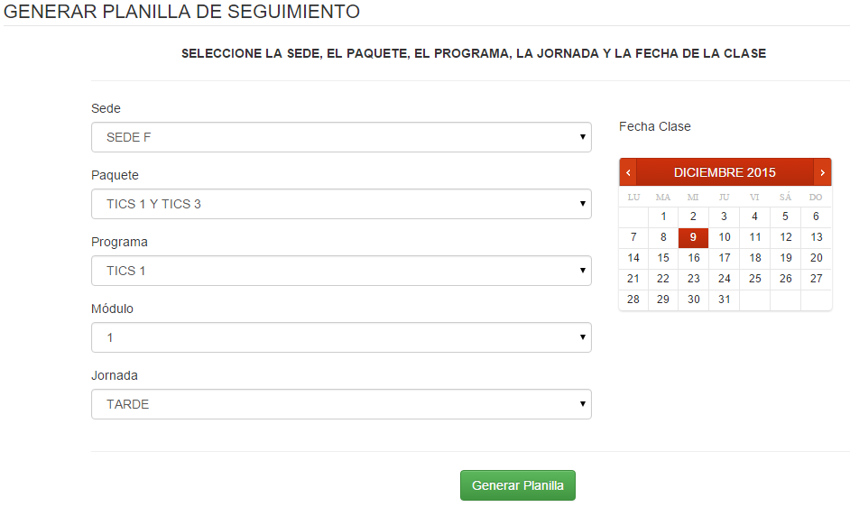Generar planilla: para poder generar la planilla de seguimiento para el programa, módulo, jornada y fecha seleccionada, el usuario debe oprimir el botón Generar Planilla.
4. Descargar planilla generada: sí la fecha de la clase seleccionada cumple con todos los requisitos, el sistema automáticamente generará y descargará la planilla de seguimiento con los datos correspondientes al paquete, programa, módulo, jornada y beneficiarios matriculados.

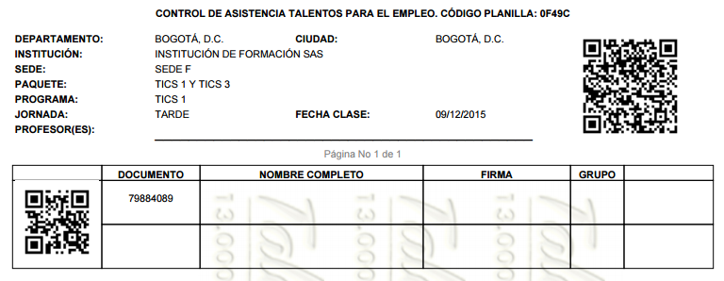Para los siguientes casos el sistema no permitirá la generación de la planilla.

* + Sí la fecha seleccionada es menor a la fecha del sistema, el sistema no permitirá la generación de la planilla y mostrará un mensaje de alerta indicando lo sucedido.
  + Sí para la fecha seleccionada existen planillas válidas, el sistema no permitirá la generación de la planilla y mostrará un mensaje de alerta indicando lo sucedido.
  1. Formalizar planilla

Para realizar el proceso de formalizar planilla el usuario debe seguir los siguientes pasos:

1. Seleccionar en el menú superior la opción de Seguimiento → Consultar Planilla de Seguimiento.
2. 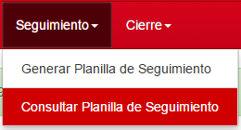Seleccionar la sede, el paquete, el programa, el módulo y la jornada: en este paso el usuario tiene la opción de seleccionar el programa, el módulo y la jornada de la planilla que se desea formalizar.
3. 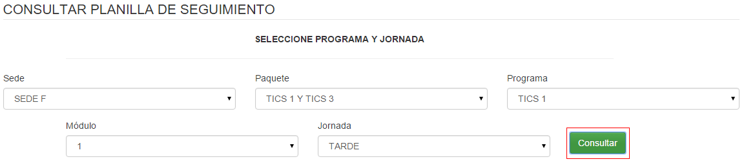Descargar planilla de seguimiento: dado el caso que el usuario no tenga la planilla que se generó automáticamente en el proceso de generar planilla, lo puede hacer oprimiendo el botón “D” Descargar planilla.



1. Formalizar planilla: en este paso el usuario debe oprimir el botón “F” de formalizar planilla.
2. Verificar código de planilla: para que el usuario pueda iniciar el proceso de formalizar planilla, debe ingresar el código de la planilla a formalizar que se encuentra en la parte superior de la planilla descargada.

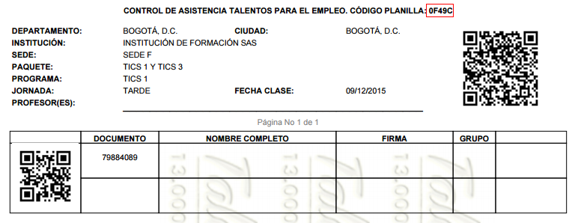Este código se debe ingresar en el campo relacionado denominado “Ingrese el código de la planilla” y después el usuario debe oprimir el botón verificar.

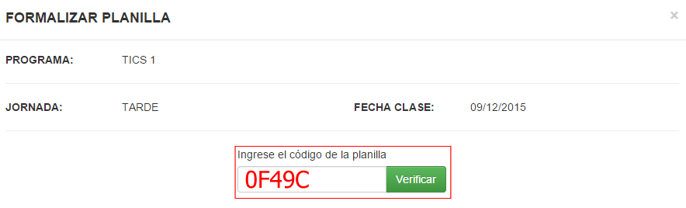

1. Registrar asistencia de los beneficiarios: una vez se ha verificado el código de la planilla, el sistema mostrará el listado de beneficiarios matriculados para el programa, módulo y jornada específicos. El usuario debe marcar con un visto bueno a los beneficiarios que asistieron a la clase, de lo contrario, en el caso que el beneficiario no hubiese asistido, la asistencia del beneficiario no se debe marcar.
2. 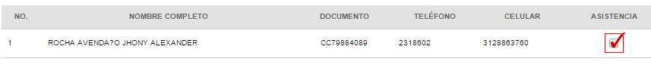Adjuntar soporte de planilla de seguimiento: después de realizar el registro de la asistencia de los beneficiarios, el usuario debe adjuntar como soporte la planilla debidamente diligenciada y firmada por cada uno de los beneficiarios que asistieron a la clase.
3. 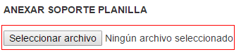Guardar información de la formalización de la planilla de seguimiento: una vez que se completó el registro de asistencia de los beneficiarios y se seleccionó el soporte de planilla, el usuario debe presionar el botón “Guardar y Cerrar Planilla”.
4. Visualizar la información de la planilla de seguimiento almacenada: el usuario puede ver el registro de asistencia de los beneficiarios y tener acceso a la descarga del soporte de planilla, presionando el botón “V” Visualizar planilla.



1. Descargar soporte de planilla de seguimiento: el usuario puede descargar el soporte de la planilla de seguimiento oprimiendo el botón “Descargar Planilla”.

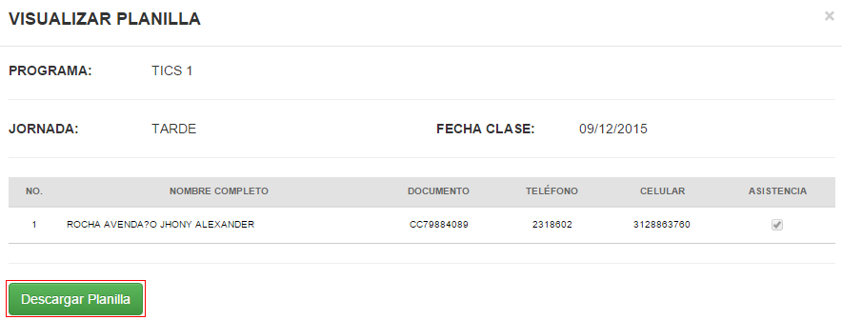

* 1. Registrar novedad planilla

Para realizar el proceso de registrar novedad planilla el usuario debe seguir los siguientes pasos:

1. Seleccionar en el menú superior la opción de Seguimiento → Consultar Planilla de Seguimiento.
2. Seleccionar la sede, el paquete, el programa, el módulo y la jornada: en este paso el usuario tiene la opción de seleccionar el programa, el módulo y la jornada de la planilla a la que se desea registrar una novedad.
3. Registrar novedad en una planilla de seguimiento: para iniciar con el registro, el usuario debe oprimir el botón “N” Registrar novedad.



1. Ingresar información de la novedad: en el campo “Registro novedad”, el usuario debe ingresar la justificación de la novedad.
2. 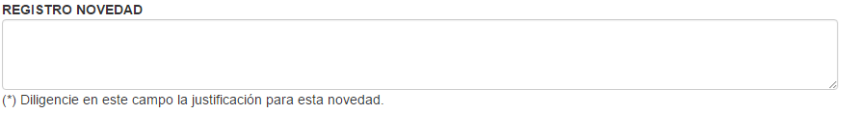Adjuntar documento soporte de la novedad: en este paso el usuario debe seleccionar un documento que soporte la justificación de la novedad a registrar.
3. 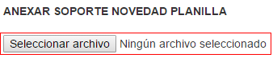Guardar la información de novedad planilla: para registrar la justificación de la novedad y almacenar el soporte de novedad planilla en el sistema, el usuario debe presionar el botón “Registrar Novedad Planilla”.
4. Visualizar la información de la planilla de seguimiento almacenada con registro de novedad: el usuario puede ver el registro de asistencia de los beneficiarios, descargar el documento soporte de planilla y descargar documento soporte de novedad planilla, presionando el botón “V” Visualizar planilla.
5. Descargar soporte de novedad planilla: para este caso el usuario debe oprimir el botón “Descargar Novedad”.



1. Módulo de cierre

Definición del tercer conjunto de funcionalidades del usuario con perfil institución de formación y observaciones generales.

**Fuente:** Elaboración propia

Ilustración 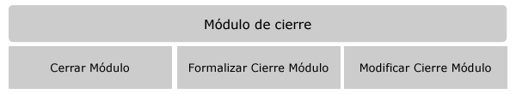3: Vista rápida de las funcionalidades de usuario institución de formación en el módulo de cierre

A continuación se expresan a profundidad cada una de las funcionalidades del módulo de cierre para el usuario institución de formación representados en la ilustración anterior, dados los respectivos identificadores de funcionalidad (**ID FU: 0010, 0011 y 0012**).

* 1. Cerrar módulo

Para realizar el proceso de cerrar módulo el usuario debe seguir los siguientes pasos:

1. Seleccionar en el menú superior la opción de Cierre → Cerrar Módulo.
2. 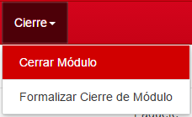Seleccionar la sede, el paquete, el programa, el módulo y la jornada: en este paso el usuario tiene la opción de seleccionar el programa, el módulo, y la jornada para listar los módulos contenidos.
3. 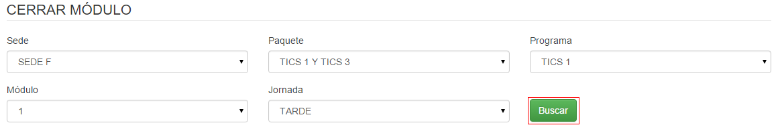Cerrar módulo: para realizar el cierre del módulo, el usuario debe seleccionar del listado filtrado el módulo a cerrar oprimiendo el botón “C” Cerrar Módulo.

Al cerrar el módulo el sistema cambiará el estado del módulo a CERRADO y el detalle del estado a SIN FORMALIZAR.



* 1. Formalizar cierre de módulo

Para realizar el proceso de formalizar cierre módulo el usuario debe seguir los siguientes pasos:

1. Seleccionar en el menú superior la opción de Cierre → Formalizar Cierre de Módulo.
2. 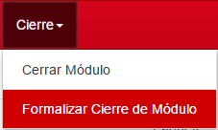Seleccionar sede, paquete, programa, módulo, jornada y beneficiario: en este paso el usuario tiene la opción de seleccionar el programa, el módulo, la jornada y el beneficiario.
3. 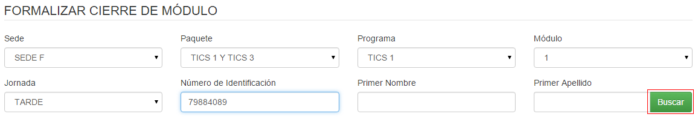Formalizar cierre del primer módulo o programa del paquete de formación: para formalizar el cierre del primer módulo o programa del paquete de formación, el usuario debe seleccionar del listado filtrado el beneficiario a formalizar oprimiendo el botón “F” Formalizar Cierre.



1. Descargar certificado de asistencia: en este paso el usuario debe descargar el certificado de asistencia, oprimiendo el botón “Descargar”.
2. 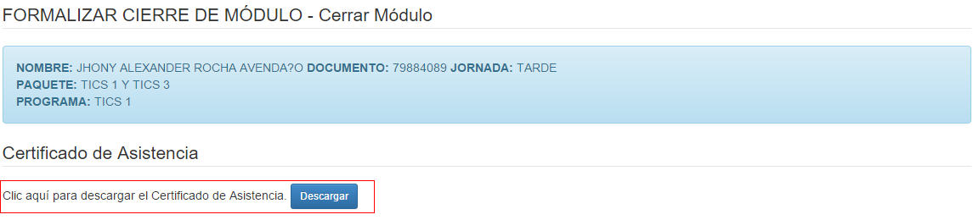Adjuntar el documento soporte de formalización del cierre de primer módulo o programa del paquete de formación: en este paso el usuario debe seleccionar el documento soporte a subir debidamente diligenciado y firmado.

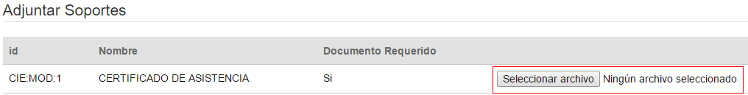

1. Guardar la información de la formalización del cierre del primer módulo o programa del paquete de formación: para guardar la información de la formalización del cierre del primer módulo o programa, el usuario debe oprimir el botón guardar.

En este momento el sistema cambiará el estado de cierre del primer módulo o programa a CERRADO, mientras el usuario formaliza el segundo módulo o programa del paquete de formación.

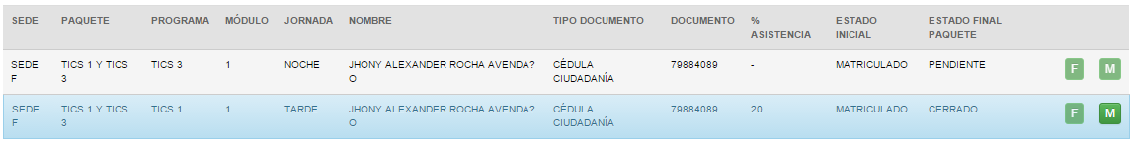

1. Formalizar cierre del segundo módulo o programa del paquete de formación: para formalizar el cierre del segundo módulo o programa del paquete de formación, el usuario debe seleccionar del listado filtrado el beneficiario a formalizar oprimiendo el botón “F” Formalizar Cierre. Tener en cuenta que para realizar este paso, el usuario debió cerrar primero el módulo del segundo módulo o programa del paquete de formación.
2. 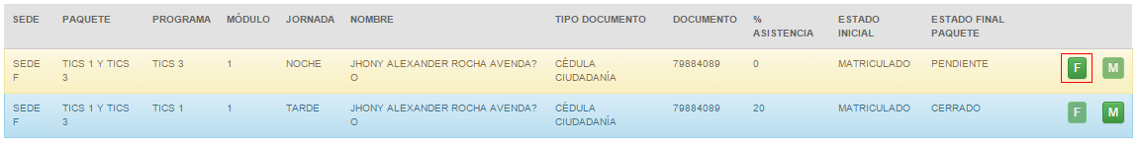Descargar certificado de asistencia: en este paso el usuario debe descargar el certificado de asistencia, oprimiendo el botón “Descargar”.
3. 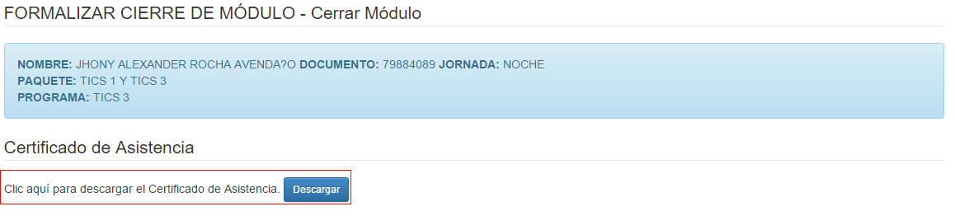Seleccionar el estado final del paquete: en este paso el usuario debe seleccionar si el beneficiario APROBÓ o NO APROBÓ el paquete de formación.
4. 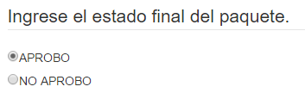Adjuntar los documentos soportes de formalización del cierre del segundo módulo o programa del paquete de formación: en este paso el usuario debe seleccionar los documentos soportes, primero el certificado de asistencia a debidamente diligenciado y firmado, y segundo el diploma de aprobación del paquete cuando el estado final del paquete es APROBADO, de lo contrario el sistema sólo le permitirá subir el certificado de asistencia.
5. 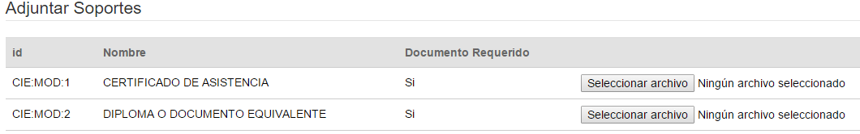Guardar la información de la formalización del cierre del segundo módulo o programa del paquete de formación: para guardar la información de la formalización del cierre del segundo módulo o programa, el usuario debe oprimir el botón guardar.

En este momento el sistema cambiará el estado de cierre del primer y segundo del módulo o programa a APROBADO o NO APROBADO.

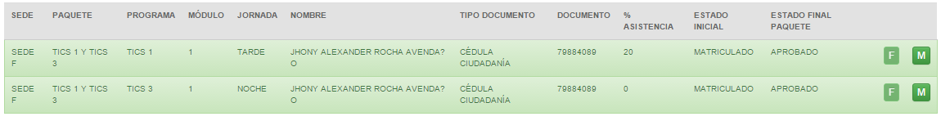Al terminar la formalización de todos los beneficiarios pertenecientes a los módulos o programas del paquete, el detalle de estado del cierre de módulo pasará a FORMALIZADO.

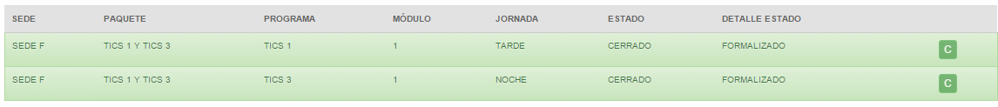

* 1. Modificar documentos soporte

Para realizar el proceso de modificar documentos soportes de cierre de módulo el usuario debe seguir los siguientes pasos:

1. Seleccionar en el menú superior la opción de Cierre → Formalizar Cierre de Módulo.
2. Buscar beneficiario: en este paso el usuario tiene la opción de buscar al beneficiario por número de documento, primer nombre, primer apellido, sede, paquete, programa de formación, módulo o jornada en particular.
3. 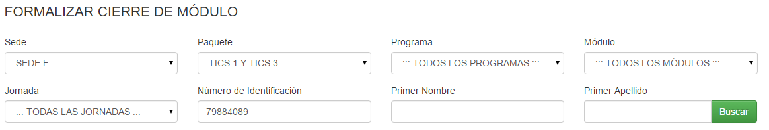Seleccionar módulo del programa de formación: para poder modificar los documentos soporte de cierre de un módulo específico, el usuario debe oprimir el botón “M” modificar soportes, en el programa de formación y módulo que desea actualizar.
4. 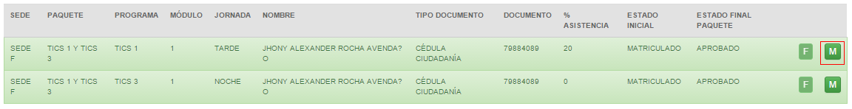Adjuntar documentos soportes de cierre de módulo: en este paso el sistema solicita al usuario que adjunte los dos documentos de soporte de cierre de módulo en formato PDF, WORD o JPEG. Los documentos soportes de cierre de módulo son certificado de asistencia y diploma o documento equivalente. Una vez estén seleccionados los documentos soportes a subir, el usuario debe oprimir el botón guardar.

